**北京信息科技大学光电设计竞赛规程**

根据《全国大学生光电设计竞赛规程》之规定，特对本竞赛规程补充如下内容：

**一．竞赛题目及奖项设置**

**题目一**“基于光电目标识别的空投救援无人飞行器”

**题目二**“单透镜构建的最佳成像系统”

**奖项设置**：一等奖10%；二等奖15%；三等奖25%；以及“单位优秀组织奖”

**二．参赛资格**

参赛队队员应为2014年暑期前在校的全日制本科生和研究生。鼓励跨学科专业组队参赛。每支参赛队由3名学生组成，其中至少包括2名本科生。每名学生只能参加一支队伍。

**三．竞赛规程补充规定及说明**

北京信息科技大学第一届光电设计竞赛将于2016年4月25日结束。4月27日光电学院将组织专家对“理论方案竞赛”参赛队提交的“理论方案”进行评审，遴选出优秀理论方案参赛队，推荐参加全国大学生光电设计竞赛。

♦ 理论方案设计的内容：

包括研究内容、研究方案、技术路线及可行性分析、拟解决的关键问题、特色与创新点、时间进度安排、经费预算、参赛队伍简介等（字数控制在4000字以内）。

♦ 理论设计方案的提交：

在规定的截止日期内将“理论方案设计的内容”发送到竞赛指定邮箱。邮件主题请注明：北京信息科技大学光电设计竞赛理论方案；文件名命名格式为：“学院名_题目_队名_队长姓名”。

**竞赛题目1：基于光电目标识别的空投救援无人飞行器**

**竞赛说明：**设计一架基于光电目标识别的空投救援用无人飞行器。可实现利用光电技术自主寻找空投目标，并将模拟为救援物资的乒乓球空投到接收筐中，按照在指定时间内正确空投物资的数量确定竞赛成绩。

**竞赛规则：**比赛场地为半个羽毛球场，如下图所示。要求设计一架基于光电目标识别的飞行器，携带模拟救援物资的乒乓球，从短发球线外的中间区域出发，将乒乓球空投到放置在双打长发球线和底线之间目标区域内、口径约25厘米的目标筐中。目标筐有红、绿、蓝三种颜色，由裁判在目标区内随机放置，每次飞机起飞时重新调整位置。乒乓球投入红、绿、蓝三个接收筐中的得分分别为10分、7分和5分。每次飞行限投一个乒乓球，以指定比赛时间内，投入筐中乒乓球合计所得分数之和确定比赛成绩。

注：其他技术细节将在竞赛细则中给出。

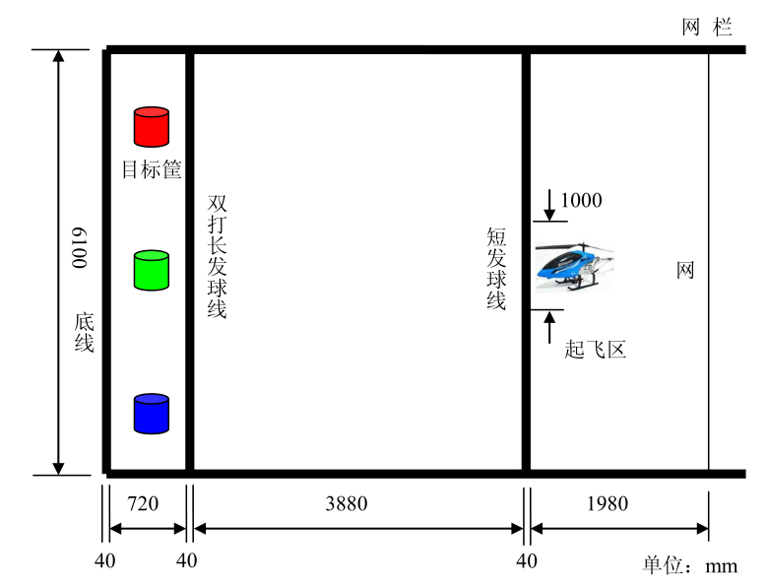

**竞赛题目2：单透镜构建的最佳成像系统**

**竞赛说明：**使用给定的双凸透镜及CMOS图像传感器，运用光电及图像处理技术构建最佳成像系统。

**竞赛规则：**使用焦距为10—25mm的单个双凸透镜和指定型号的CMOS摄像头对ISO12233标准测试卡成像。光路中可添加除透镜外的任何其他光学元件。测试卡分为左右两部分，距离摄像头的物距前后相差30cm，形成一定景深。测试卡到摄像头的距离在1—3m之间，赛前由各队共同抽签决定。各队将所获得的图像保存为通用的数字图像文件，裁判组将基于竞赛细则中所公布的像质评价算法和目视主观评价，分别给出各队成像结果的客观分和主观分，三个裁判的平均分为各队的竞赛得分。

注：其他技术细节将在竞赛细则中给出。

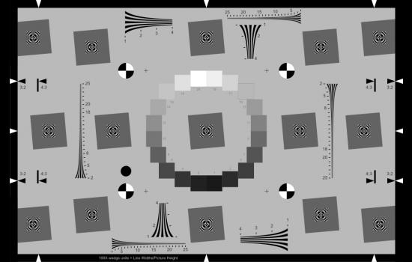

ISO12233标准图像测试卡

仪器科学与光电工程学院光电设计竞赛组委会

2016年1月15日